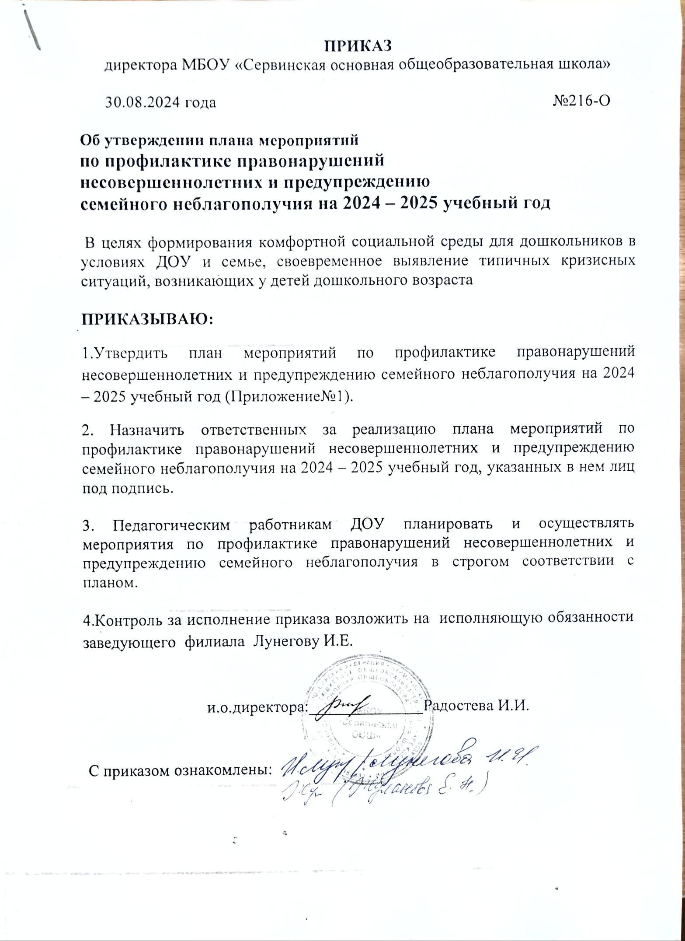

Приложение №1

к приказу №

от 30.08.2024

**План мероприятий**

**по профилактике правонарушений несовершеннолетних**

**и предупреждению семейного неблагополучия**

**на 2024 – 2025 учебный год**

**Цель:** формирование комфортной социальной среды для дошкольников в

условиях ДОУ и семье, своевременное выявление типичных кризисных

ситуаций, возникающих у детей дошкольного возраста.

**Задачи:**

* профилактика безнадзорности, правонарушений несовершеннолетних и профилактика семейного неблагополучия;
* формирование у дошкольников системы ценностей, ориентированной на ведение образа жизни, соответствующего нормам общества;
* развитие деятельности ДОУ на совершенствование системы ранней профилактики правонарушений и патриотического воспитания дошкольников;
* повышение потенциала семьи в вопросах профилактики правонарушений;
* вовлечение родителей семей «группы риска», «группы СОП», дети-инвалиды и ОВЗ, опекаемые семьи, семьи СВО в воспитательно-образовательную жизнь детского сада;
* обеспечение информационно-пропагандистской деятельности по формированию системы здорового образа жизни.

**Профилактика безнадзорности и правонарушений несовершеннолетних.**

**Профилактическая работа с воспитанниками** – процесс сложный, многоаспектный, продолжительный по времени. Специфическая задача дошкольного учреждения в сфере профилактики безнадзорности и правонарушений заключается в проведении ранней профилактики, основой которой является создание условий, обеспечивающих возможность нормального развития детей, своевременное выявление типичных кризисных ситуаций, возникающих у детей дошкольного возраста.

     В системе профилактической деятельности дошкольного учреждения выделяют два направления:

* меры общей профилактики, обеспечивающие вовлечение всех воспитанников в активную деятельность;
* меры специальной профилактики, состоящие в выявлении воспитанников и семей, нуждающихся в особом     педагогическом внимании и проведении работы с ними на индивидуальном уровне.

**ПРОФИЛАКТИКА БЕЗНАДЗОРНОСТИ И ПРАВОНАРУШЕНИЙ НЕСОВЕРШЕННОЛЕТНИХ** – система социальных, правовых, педагогических и иных мер, направленных на выявление и устранение причин и условий, способствующих безнадзорности, беспризорности, правонарушениям и антиобщественным действиям несовершеннолетних, осуществляемых в совокупности с индивидуальной профилактической работой с несовершеннолетними и семьями, находящимися в социально опасном положении.

**В работе по профилактике безнадзорности и правонарушений необходимо руководствоваться нормативно-правовыми документами:**

**Международный уровень:**

* Международная конвенция ООН о правах ребёнка, принята резолюцией 44/45 Генеральной Ассамблеей от 20 ноября 1989 года

**Федеральный уровень:**

- *Федеральный закон Российской Федерации от 24 июля 1998 года N 124-ФЗ*

*«Об основных гарантиях прав ребенка в Российской Федерации»*[*смотреть...*](http://86sov-ulibka.caduk.ru/DswMedia/1.docx)

- *Федеральный закон от 24 июня 1999 года №120-ФЗ «Об основах системы профилактики безнадзорности и правонарушений несовершеннолетних»*[*смотреть...*](http://86sov-ulibka.caduk.ru/DswMedia/2.doc)

-*Федеральный закон Российской Федерации от 16апреля 2001 года №44-ФЗ «О государственном банке данных о детях, оставшихся без попечения родителей»*[*смотреть...*](http://86sov-ulibka.caduk.ru/DswMedia/3.docx)

-*Конвенция о правах ребенка Принята и открыта для подписания, ратификации и присоединения резолюцией Генеральной Ассамблеи ООН N 44/25 от 20.11.1989 Ратифицирована Постановлением Верховного Совета СССР от 13 июня 1990 года №1559-1*[*смотреть...*](http://86sov-ulibka.caduk.ru/DswMedia/7.docx)

-*Конституция Российской Федерации c изменениями на 5 февраля 2014 года*[*смотреть...*](http://86sov-ulibka.caduk.ru/DswMedia/8.doc)

**Региональный уровень:**

**-** *Реализация порядка, утвержденного постановлением правительства ПК от 28.09.2016 № 846-п; порядка, утвержденного постановлением правительства ПК от 26.11.2018 № 736-п; механизма, утвержденного постановлением КДН и ЗП ПК от 11.11.2015 № 12; порядка, утвержденного постановлением КДН и ЗП ПК от 30.11.2021 № 22;*

**-** *Постановление Правительства Пермского края от 26.11.2018 № 736-п*

*"Об утверждении Порядка по выявлению детского и семейного неблагополучия и организации работы по его коррекции и внесении изменений в постановление Правительства Пермского края от 28 сентября 2016 г. № 846-п "Об утверждении Порядка ведения информационного учета семей и детей группы риска социально опасного положения"*

*- Постановление от 30.11.2021 № 22 «Об утверждении новой редакции Порядка межведомственного взаимодействия по профилактике и предупреждению суицидальных попыток и суицидов несовершеннолетних»*

|  |  |  |  |  |
| --- | --- | --- | --- | --- |
| № **п/п** | | **Мероприятия** | **Дата проведения** | **Ответственные** |
| **Работа с педагогами** | | | | |
| 1. | | Составление плана работы по профилактике безнадзорности и правонарушений | август - сентябрь | ст. воспитатель |
| 2. | | Изучение статуса семей и условий жизни ребенка.  Составление социального паспорта на группах.  Составление социального паспорта ДОУ (сводный) | август-сентябрь | воспитатели групп;  старший воспитатель |
| 3. | | Изучение причин неблагополучия семьи.  Организация учёта и формирование реестра данных семей, находящихся в социально-опасном положении. | октябрь, корректировка в течение всего учебного года | соцпедагог,  педагог-психолог, старший воспитатель,  воспитатели групп |
| 4. | | Заседание совета комиссии о профилактике безнадзорности и правонарушений несовершеннолетних | ежемесячно | соцпедагог, старший воспитатель |
| 5. | | Рейды по общественному контролю, непосредственное наблюдение за соблюдением прав и законных интересов несовершеннолетних | ежемесячно | по графику |
| 6. | | Работа в системе:  -ЭПОС.  -Траектория | ежедневно  2 раза в месяц | ответственные воспитатели |
| 7. | | Разработка индивидуальных планов сопровождения несовершеннолетних, семей, находящихся в социально-опасном положении | по мере выявления | воспитатели, соцпедагог ,  ст. воспитатель |
| 8. | | Выявление воспитанников,  длительное время не посещающих детский сад | в течение года | воспитатели, педагог-психолог,  ст. воспитатель |
| 9. | | Рассмотрение вопросов на педагогических совещаниях по профилактике противоправных действий по отношению к воспитанникам | в течение года | старший воспитатель |
| 10. | | Консультации для педагогов, по организации работы по профилактике безнадзорности, правонарушений несовершеннолетних и профилактике семейного неблагополучия в ДОУ. | в течение года | соцпедагог,  педагог-психолог,  старший воспитатель |
| 11. | | Просветительская работа детского сада на официальном сайте по вопросам профилактики безнадзорности и правонарушений. | в течение года | соцпедагог,  педагог-психолог,  старший воспитатель |
| 12. | | Заседание ППк ДОУ  с детьми, нуждающимися в психолого-медико-педагогическом сопровождении и коррекционной работе. | в течение года | соцпедагог |
| 13. | | Анализ деятельности детского сада по реализации Закона РФ «Об основах системы профилактики безнадзорности и правонарушений несовершеннолетних» ФЗ-120 | июнь | старший воспитатель |
| **Работа с родителями** | | | | |
| 1. | Родительское собрание  - общие  - групповые | | 2 раза в год  4 раза в год  (по плану работы) | заведующий ДОУ  ст. воспитатель, специалисты ДОУ |
|  | Проведение родительских собраний в группах по вопросам воспитания и развития детей дошкольного возраста | | по плану педагогов | воспитатели,  педагог- психолог, старший воспитатель,  соцпедагог |
| 2. | Оформление информационных уголков на группах и в фойе детского сада для родителей, с телефонами и адресами социальных служб по охране прав детей. в группе в ВКОНТАКТЕ | | в течение года | воспитатели |
| 3. | Консультирование родителей по вопросам развития и воспитания детей, оказание адресной помощи | | по мере необходимости | педагог-психолог, старший воспитатель,  соцпедагог |
|  | Совместная деятельность с родительской общественностью и родительским комитетом по оказанию семьям «группы риска», «группы СОП», дети-инвалиды и ОВЗ, опекаемые семьи, семьи СВО в неблагополучным семьям посильной помощи | | по мере необходимости | заведующий ДОУ,  ст. воспитатель,  воспитатели |
| 4. | Просветительская работа на официальном сайте «Детский сад д. Тарова» по вопросам профилактики безнадзорности и правонарушений несовершеннолетних | | в течение года | старший воспитатель |
| 5. | Выпуск информационных листов и буклетов и памяток вопросам воспитания и развития детей дошкольного возраста. | | в течение года | старший воспитатель,  воспитатели групп |
| 6. | **Консультации, тематические буклеты, памятки:**  - «Семья глазами ребенка»  «Права и обязанности родителей по воспитанию и образованию детей»  - «Меры безопасности для детей»  - «Вот что нужно знать, чтобы не стать жертвой…»  **- «**Беспризорность и безнадзорность детей»  - «Безопасность в сети интернет»  - Международный день безопасного интернета  - Месячник безопасности  - «Здоровье наших детей». Всемирный день здоровья  - Профилактика жестокого обращения с детьми в семьях  - Месячник антинаркотической направленности и популяризации ЗОЖ  - Международный день детского телефона доверия  **Профилактические акции:**  - «Мак»  - «Сообщи где торгуют смертью»  - «Дети России»  - «Безопасный маршрут»  - «Твой выбор»  - «Занятость»  - «Безопасность детства 2024/2025»  **Беседы:**  - «Это важно помнить родителям»  - «Семейный климат»  - «Дайте детству состоятся»  - «Воспитание без физического наказания»  - «Будь ребенку другом»  **Анкетирование родителей:**  - «Мой ребенок»  - « Какой я родитель»  - «Я и моя семья» | | в течение года  по плану работы с родителями | старший воспитатель,  воспитатели групп |
| **Работа с детьми** | | | | |
| 1. | Тренировочные эвакуации:  - пожарная безопасность  - антитеррор | | 4 раза в год | заведующий |
| 2. | Сезонные инструктажи по охране жизни и здоровья с воспитанниками | | согласно перечню инструкций по сезонам | воспитатели групп |
| 3. | Беседы по безопасности жизнедеятельности детей  (по сезонам и месяцам):  -безопасность в детском саду  -безопасность в доме  -безопасность в транспорте  -безопасность на улице  - безопасность в лесу  -пожарная безопасность  -дорожная безопасность | | по плану воспитателя | воспитатели групп |
| 4. | Цикл бесед по ЗОЖ | | по плану воспитателя | воспитатели групп |
| 5. | Цикл бесед по правовому воспитанию (для детей старшего дошкольного возраста) | | по плану воспитателя | воспитатели групп |